Laporan Tugas Individu

Rahmat Zikri

July 15, 2018

## Latar Belakang

Lemahnya pertumbuhan ekonomi global menjadi hal yang tidak dapat dihindari. Perlambatan pertumbuhan ekonomi tersebut berimbas pada kondisi ekonomi di seluruh negara. Krisis ekonomi yang terjadi di sejumlah negara maju seperti Amerika Serikat, Eropa, dan Jepang memengaruhi perlambatan ekonomi global.

Drehmann et al. (2012) memaparkan siklus keuangan merupakan suatu kondisi dimana kegiatan di sektor keuangan mengalami fase ekspansif yang ditandai dengan akselerasi pertumbuhan kredit perbankan dan pembiayaan yang tinggi, kemudian menuju fase kejenuhan (titik puncak atau peak) dan selanjutnya diikuti oleh fase kontraktif yang ditandai dengan terjadinya penurunan pertumbuhan kredit perbankan dan pembiayaan.

## ISSK

“Sistem Keuangan yang stabil yang mampu mengalokasikan sumber dana dan menyerap kejutan (shock) yang terjadi sehingga dapat mencegah gangguan terhadap kegiatan sektor riil dan sistem keuangan.” - Bank Indonesia

## Sektor yang Mempengaruhi ISSK

1. Makroprudensial

Stabilitas Sistem Keuangan dapat dipantau melalui kebijakan makroprudensial, yang bertujuan untuk membatasi tekanan atau risiko secara sistematik secara luas untuk menghindari biaya yang besar bila terjadi instabilitas di sistem keuangan. (Borio, 2009.)

1. Mikroprudensial

Aspek dari sisi mikroprudensial:

* Capital Adequacy Ratio (CAR)
* Net Performing Loan (NPL)
* Debt to Equity Ratio (DER)
* Return on Assets (ROA)
* Loan to Deposit Ration (LDR)
* Sensitivitas terhadap risiko pasar

*Catatan: Variabel yang mempengaruhi ISSK berbeda di setiap negara tergantung sektor perekonomian yang paling berpengaruh di negara tersebut.*

1. Faktor yang mempengaruhi ISSK di Indonesia

* IHSG
* Perkembangan Kredit
* Kurs
* Jumlah uang beredar
* Indeks Harga Properti Residensial

## Gambaran ISSK di Indonesia

Tabel dibawah ini merupakan dataset ISSK di Indonesia

dataset <- read.csv("ISSK.csv",sep = ";")  
colnames(dataset) = c("No","ISSK",'IHSG','IHPR', "Kredit", "Kurs", "JUB")  
dataset = dataset[,-c(1)]  
head(dataset,10)

## ISSK IHSG IHPR Kredit Kurs JUB  
## 1 0.96 2598.33 131.89 1158.72 9.59 1991.58  
## 2 0.96 416.67 135.89 133.03 8.48 684.34  
## 3 1.06 1069.48 124.97 446.02 9.10 1016.24  
## 4 0.92 385.33 137.47 308.06 7.25 577.38  
## 5 1.04 2645.71 132.79 1217.66 9.63 2075.04  
## 6 0.98 4730.16 173.38 2782.91 11.80 3652.00  
## 7 1.00 442.33 128.12 153.82 8.57 753.81  
## 8 1.11 2893.96 135.11 1347.57 9.69 216.37  
## 9 0.73 5155.46 191.90 3453.81 13.32 4527.40  
## 10 0.74 5128.71 190.02 3426.03 13.24 4480.72

plot(dataset$ISSK,ylab = "ISSK", ylim = c(0,3))

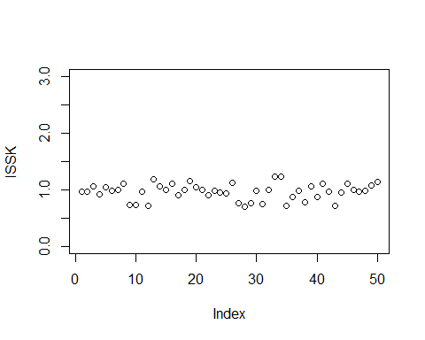

summary(dataset$ISSK)

## Min. 1st Qu. Median Mean 3rd Qu. Max.   
## 0.7000 0.9025 0.9800 0.9652 1.0600 1.2400

Stabilitas Sistem Keuangan di Indonesia sangat berfluktuatif, akan tetapi masih berada di wilayah stabil (yaitu diantara nilai 0.5 s.d. 1.25). Artinya Sistem Keuangan di Indonesia sudah cukup baik, namum perlu dikaji ulang agar tidak berfluktuatif di masa mendatang.

Berdasarkan statistik deskriptif dari 50 observasi ISSK di Indonesia, kita dapat melihat statistik ISSK menunjukkan range yang cukup kecil yaitu 0,54 dengan nilai minimum 0,70 dan nilai maksimum 1,24. Sedangkan rata-rata ISSK untuk semua observasi adalah 0.9652 dan simpangan bakunya 0.14108. Dapat dilihat bahwa stabilitas sistem keuangan di Indonesia masih baik.

## Metode Analisis

Untuk menentukan metode analisis yang tepat, maka langkah awal yang diambil adalah melakukan scatter plot antara ISSK dengan tiap variabel independen.

plot(dataset$IHSG, dataset$ISSK,xlab = "IHSG", ylab = "ISSK", pch = 19)

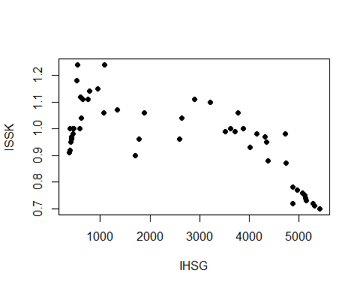

plot(dataset$IHPR, dataset$ISSK,xlab = "IHPR", ylab = "ISSK", pch = 19)

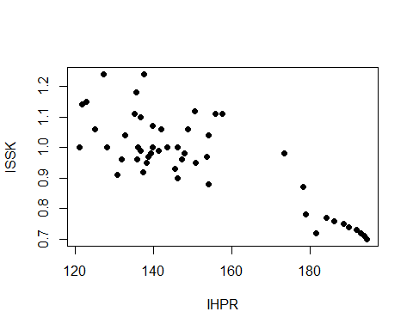

plot(dataset$Kredit, dataset$ISSK,xlab = "Kredit", ylab = "ISSK", pch = 19)

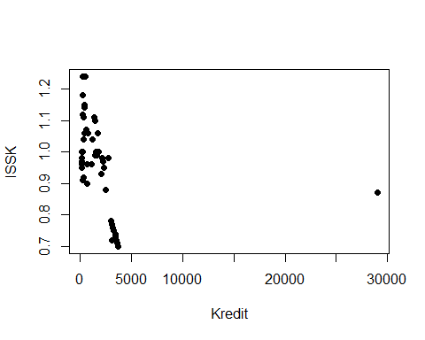

plot(dataset$Kurs, dataset$ISSK,xlab = "Kurs", ylab = "ISSK", pch = 19)

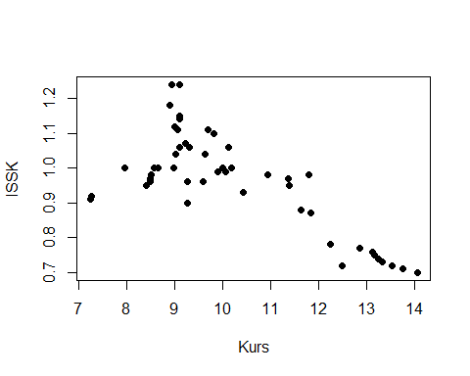

plot(dataset$JUB, dataset$ISSK,xlab = "JUB", ylab = "ISSK", pch = 19)

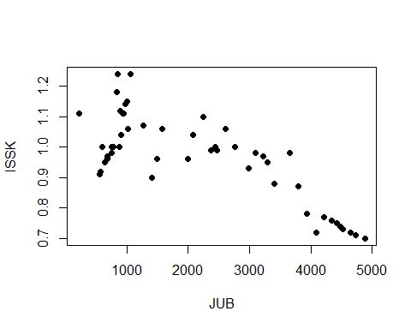

reg1 <- summary(lm(dataset$ISSK~dataset$IHSG))  
reg2 <- summary(lm(dataset$ISSK~dataset$IHPR))  
reg3 <- summary(lm(dataset$ISSK~dataset$Kredit))  
reg4 <- summary(lm(dataset$ISSK~dataset$Kurs))  
reg5 <- summary(lm(dataset$ISSK~dataset$JUB))  
  
pvalue1 <- pf(reg1$fstatistic['value'],reg1$fstatistic['numdf'],reg1$fstatistic['dendf'],lower.tail = F)  
pvalue2 <- pf(reg2$fstatistic['value'],reg2$fstatistic['numdf'],reg2$fstatistic['dendf'],lower.tail = F)  
pvalue3 <-pf(reg3$fstatistic['value'],reg3$fstatistic['numdf'],reg3$fstatistic['dendf'],lower.tail = F)  
pvalue4 <- pf(reg4$fstatistic['value'],reg4$fstatistic['numdf'],reg4$fstatistic['dendf'],lower.tail = F)  
pvalue5 <-pf(reg5$fstatistic['value'],reg5$fstatistic['numdf'],reg5$fstatistic['dendf'],lower.tail = F)  
  
  
prmatrix(c(reg1$fstatistic,pvalue1),collab = c(""), rowlab = c("f","df1","df2","p-value"))

##   
## f 4.505623e+01  
## df1 1.000000e+00  
## df2 4.800000e+01  
## p-value 2.030621e-08

prmatrix(c(reg2$fstatistic,pvalue2),collab = c(""), rowlab = c("f","df1","df2","p-value"))

##   
## f 8.667504e+01  
## df1 1.000000e+00  
## df2 4.800000e+01  
## p-value 2.494390e-12

prmatrix(c(reg3$fstatistic,pvalue3),collab = c(""), rowlab = c("f","df1","df2","p-value"))

##   
## f 5.61085599  
## df1 1.00000000  
## df2 48.00000000  
## p-value 0.02192216

prmatrix(c(reg4$fstatistic,pvalue4),collab = c(""), rowlab = c("f","df1","df2","p-value"))

##   
## f 6.141234e+01  
## df1 1.000000e+00  
## df2 4.800000e+01  
## p-value 3.891429e-10

prmatrix(c(reg5$fstatistic,pvalue5),collab = c(""), rowlab = c("f","df1","df2","p-value"))

##   
## f 7.373279e+01  
## df1 1.000000e+00  
## df2 4.800000e+01  
## p-value 2.900349e-11

Setelah diregresikan dengan masing-masing faktor/variabel bebas untuk mengetahui pengaruhnya dan signifikansi faktor tersebut terhadap ISSK dapat diperhatikan bahwa setiap variabel memiliki pengaruh linier yang cukup kuat, kecuali pada Perkembangan Kredit yang dipengaruhi adanya outlier. Begitu juga dengan R square menunjukkan pengaruh variabel independen yang besar terhadap variabel terikat, kecuali pada Perkembangan Kredit yang diduga dipengaruhi outlier. Jika outlier tersebut dihapus maka statistiknya menjadi sebagai berikut:

dataset <- (dataset[-c(40),])  
summary(lm(dataset$ISSK~dataset$Kredit))

##   
## Call:  
## lm(formula = dataset$ISSK ~ dataset$Kredit)  
##   
## Residuals:  
## Min 1Q Median 3Q Max   
## -0.157807 -0.068658 0.005745 0.066566 0.189274   
##   
## Coefficients:  
## Estimate Std. Error t value Pr(>|t|)   
## (Intercept) 1.094e+00 1.970e-02 55.553 < 2e-16 ***  
## dataset$Kredit -9.002e-05 1.057e-05 -8.518 4.34e-11 ***  
## ---  
## Signif. codes: 0 '***' 0.001 '**' 0.01 '*' 0.05 '.' 0.1 ' ' 1  
##   
## Residual standard error: 0.08989 on 47 degrees of freedom  
## Multiple R-squared: 0.6069, Adjusted R-squared: 0.5985   
## F-statistic: 72.56 on 1 and 47 DF, p-value: 4.343e-11

Dari analisis deskriptif yang telah dilakukan, maka analisis statistika untuk mengetahui faktor yang mempengaruhi perubahan ISSK dan menentukan stabilitas sistem keuangan di Indonesia yang tepat digunakan adalah metode analisis REGRESI LINIER BERGANDA.

## Pengolahan

Setelah dilakukan pengujian, maka model terbaik sebagai berikut:

model = lm(dataset$ISSK~dataset$IHPR+dataset$Kredit+dataset$Kurs+dataset$IHSG)  
summary(lm(dataset$ISSK~dataset$IHPR+dataset$Kredit+dataset$Kurs+dataset$IHSG))

##   
## Call:  
## lm(formula = dataset$ISSK ~ dataset$IHPR + dataset$Kredit + dataset$Kurs +   
## dataset$IHSG)  
##   
## Residuals:  
## Min 1Q Median 3Q Max   
## -0.149599 -0.049172 -0.005041 0.027133 0.164759   
##   
## Coefficients:  
## Estimate Std. Error t value Pr(>|t|)   
## (Intercept) 7.237e-01 2.371e-01 3.053 0.003837 **   
## dataset$IHPR -2.998e-03 1.330e-03 -2.255 0.029159 *   
## dataset$Kredit -2.991e-04 7.446e-05 -4.018 0.000226 ***  
## dataset$Kurs 8.873e-02 2.874e-02 3.088 0.003488 **   
## dataset$IHSG 8.389e-05 3.346e-05 2.507 0.015935 *   
## ---  
## Signif. codes: 0 '***' 0.001 '**' 0.01 '*' 0.05 '.' 0.1 ' ' 1  
##   
## Residual standard error: 0.07281 on 44 degrees of freedom  
## Multiple R-squared: 0.7585, Adjusted R-squared: 0.7366   
## F-statistic: 34.56 on 4 and 44 DF, p-value: 4.68e-13

library(car)

## Warning: package 'car' was built under R version 3.5.1

## Loading required package: carData

vif(model)

## dataset$IHPR dataset$Kredit dataset$Kurs dataset$IHSG   
## 7.645929 75.669701 24.762290 36.687241

Berdasarkan uji asumsi, salah satu asumsi regresi linier masih dilanggar pada model tersebut, yaitu uji multikolinearitas, dimana VIF dari variabel independen masih ada yang >10, artinya terdapat hubungan antara variabel indepen, sehingga salah satu penyelesaiannya adalah dengan menggunakan PCA.

## PCA

prin_comp <- prcomp(dataset, scale. = T)  
#outputs the mean of variables  
prin_comp$center

## ISSK IHSG IHPR Kredit Kurs   
## 0.9671429 2563.5600000 150.4065306 1413.7685714 10.1683673   
## JUB   
## 2146.9708163

#principal component loading  
prin_comp$rotation

## PC1 PC2 PC3 PC4 PC5  
## ISSK 0.3655551 -0.7458723 -0.53807928 -0.07033414 0.08911816  
## IHSG -0.4090749 -0.4398506 0.29993404 -0.54155760 -0.14479868  
## IHPR -0.3943059 0.3770486 -0.73017562 -0.39767947 0.09490107  
## Kredit -0.4277423 -0.2077452 0.10324262 -0.11889774 -0.26270596  
## Kurs -0.4235992 -0.1658271 -0.26366899 0.67193108 -0.44434178  
## JUB -0.4256177 -0.1933483 0.08469619 0.27926952 0.83404499  
## PC6  
## ISSK 0.08732534  
## IHSG -0.48474479  
## IHPR -0.04522831  
## Kredit 0.82466257  
## Kurs -0.27315334  
## JUB 0.02588573

prin_comp$rotation[1:5,1]

## ISSK IHSG IHPR Kredit Kurs   
## 0.3655551 -0.4090749 -0.3943059 -0.4277423 -0.4235992

dim(prin_comp$x)

## [1] 49 6

#outputs the standard deviation of variables  
prin_comp$scale

## ISSK IHSG IHPR Kredit Kurs   
## 0.1418626 1902.2912905 21.8550288 1227.7347886 1.8196604   
## JUB   
## 1466.7114191

#plot the resultant principal components.  
biplot(prin_comp, scale = 0)

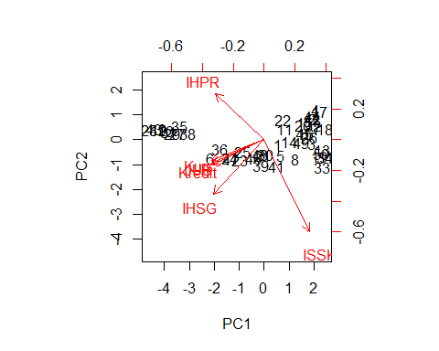

#compute standard deviation of each principal component  
std_dev <- prin_comp$sdev  
  
#compute variance  
pr_var <- std_dev^2  
pr_var[1:10]

## [1] 5.319729807 0.412684175 0.204231211 0.032339269 0.024307927  
## [6] 0.006707611 NA NA NA NA

#proportion of variance explained  
prop_varex <- pr_var/sum(pr_var)  
prop_varex[1:20]

## [1] 0.886621635 0.068780696 0.034038535 0.005389878 0.004051321  
## [6] 0.001117935 NA NA NA NA  
## [11] NA NA NA NA NA  
## [16] NA NA NA NA NA

#scree plot  
plot(prop_varex, xlab = "Principal Component",  
 ylab = "Proportion of Variance Explained",  
 type = "b")

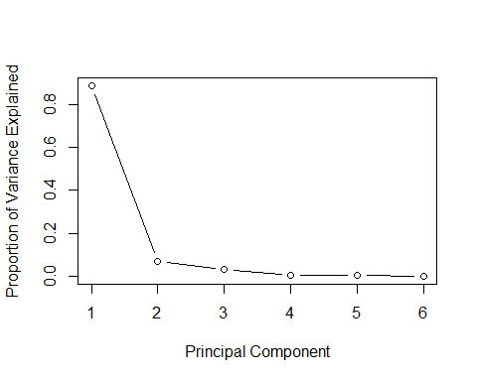

#cumulative scree plot   
plot(cumsum(prop_varex), xlab = "Principal Component",  
 ylab = "Cumulative Proportion of Variance Explained",  
 type = "b")

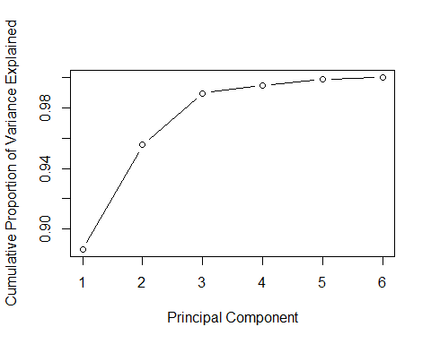

library("rpart")

## Warning: package 'rpart' was built under R version 3.5.1

rasio <- floor(0.7*nrow(dataset))  
train.data <- data.frame(ISSK = dataset$ISSK, prin_comp$x)  
train.data <- train.data[1:rasio,]  
testdata <- dataset[rasio+1:nrow(dataset)-rasio,]  
  
rpart.model <- rpart(ISSK ~ .,data = train.data, method = "anova")  
rpart.model

## n= 34   
##   
## node), split, n, deviance, yval  
## * denotes terminal node  
##   
## 1) root 34 0.706788200 0.9694118   
## 2) PC1< -2.796717 7 0.003485714 0.7385714 *  
## 3) PC1>=-2.796717 27 0.233585200 1.0292590   
## 6) PC3>=0.01163126 16 0.030300000 0.9725000 *  
## 7) PC3< 0.01163126 11 0.076763640 1.1118180 *

test.data <- predict(prin_comp, newdata = testdata)  
test.data <- as.data.frame(test.data)  
test.data <- test.data[complete.cases(test.data),]  
  
rpart.prediction <- predict(rpart.model, test.data)  
error <- dataset$ISSK - rpart.prediction  
compare <- cbind(dataset$ISSK,rpart.prediction, error )  
colnames(compare) <- c("ISSK","Pred. ISSK","eror")  
print(compare)

## ISSK Pred. ISSK eror  
## 1 0.96 0.9725000 -0.012500000  
## 2 0.96 0.9725000 -0.012500000  
## 3 1.06 0.9725000 0.087500000  
## 4 0.92 0.9725000 -0.052500000  
## 5 1.04 0.9725000 0.067500000  
## 6 0.98 1.1118182 -0.131818182  
## 7 1.00 0.9725000 0.027500000  
## 8 1.11 1.1118182 -0.001818182  
## 9 0.73 0.7385714 -0.008571429  
## 10 0.74 0.7385714 0.001428571  
## 11 0.96 0.9725000 -0.012500000  
## 12 0.72 0.7385714 -0.018571429  
## 13 1.18 1.1118182 0.068181818  
## 14 1.06 1.1118182 -0.051818182  
## 15 1.00 1.1118182 -0.111818182  
## 16 1.11 1.1118182 -0.001818182  
## 17 0.91 0.9725000 -0.062500000  
## 18 1.00 0.9725000 0.027500000  
## 19 1.15 1.1118182 0.038181818  
## 20 1.04 1.1118182 -0.071818182  
## 21 1.00 0.9725000 0.027500000  
## 22 0.90 0.9725000 -0.072500000  
## 23 0.98 0.9725000 0.007500000  
## 24 0.95 0.9725000 -0.022500000  
## 25 0.93 0.9725000 -0.042500000  
## 26 1.12 1.1118182 0.008181818  
## 27 0.77 0.7385714 0.031428571  
## 28 0.70 0.7385714 -0.038571429  
## 29 0.76 0.7385714 0.021428571  
## 30 0.99 0.9725000 0.017500000  
## 31 0.75 0.7385714 0.011428571  
## 32 1.00 0.9725000 0.027500000  
## 33 1.24 1.1118182 0.128181818  
## 34 1.24 1.1118182 0.128181818  
## 35 0.72 0.7385714 -0.018571429  
## 36 0.88 0.9725000 -0.092500000  
## 37 0.98 0.9725000 0.007500000  
## 38 0.78 0.7385714 0.041428571  
## 39 1.06 0.9725000 0.087500000  
## 41 1.10 0.9725000 0.127500000  
## 42 0.97 0.9725000 -0.002500000  
## 43 0.71 0.7385714 -0.028571429  
## 44 0.95 0.9725000 -0.022500000  
## 45 1.11 1.1118182 -0.001818182  
## 46 1.00 0.9725000 0.027500000  
## 47 0.97 0.9725000 -0.002500000  
## 48 0.99 0.9725000 0.017500000  
## 49 1.07 1.1118182 -0.041818182  
## 50 1.14 0.9725000 0.167500000

qqnorm(error)  
qqline(error)

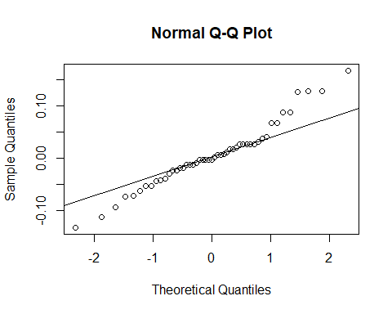

qqnorm(cars$speed)  
qqline(cars$speed)

